Protokol z pretekov Martinský pohár 2016

Preteky sa konali v termíne 14. – 15. mája 2016 v okolí obce Lutila.
Počet prihlásených pretekárov 28. Boli zaradení do 10 kategórií.
Program pretekov: V sobotu doobeda sa bežal šprint. Mapa Kopernica a Náročná rok 2012. Mierka mapy 1: 5000. Od piatku pršalo a terén bol trocha podmočený a cesty plné blata. Štart posunutý o 30 min.
Poobede prebiehali preteky v pásme 144 MHz pre kategórie MD 19 a viac. Mierka mapy 1: 15 000. Pre kategórie A pre kategórie MD 14 a 16 prebiehali preteky na pásme 3,5 MHz. Mierka mapy 1: 10 000. Štart posunutý o 30 min. inak technicky preteky prebehli bez problémov všetky vysielače fungovali bez problémov. S pretekárov sa nik nezranil. Protesty neboli žiadne.
V nedeľu preteky pokračovali pretekmi v opačných pásmach. Aj druhý deň prebiehali preteky bez technických problémov. Štart bol posunutý o 30 min.

Staviteľmi tratí boli: Šrint Jurčík Peter, Klasiky pre MD 14 a 16 Šimeček Jozef a pre MD 19 a viac Král Jozef. Štart Šimeček Juraj, Na kontrolách boli Lazorík, Štefančík, Šuvada,

V Martine : 16.mája 2016 Šimeček Jozef
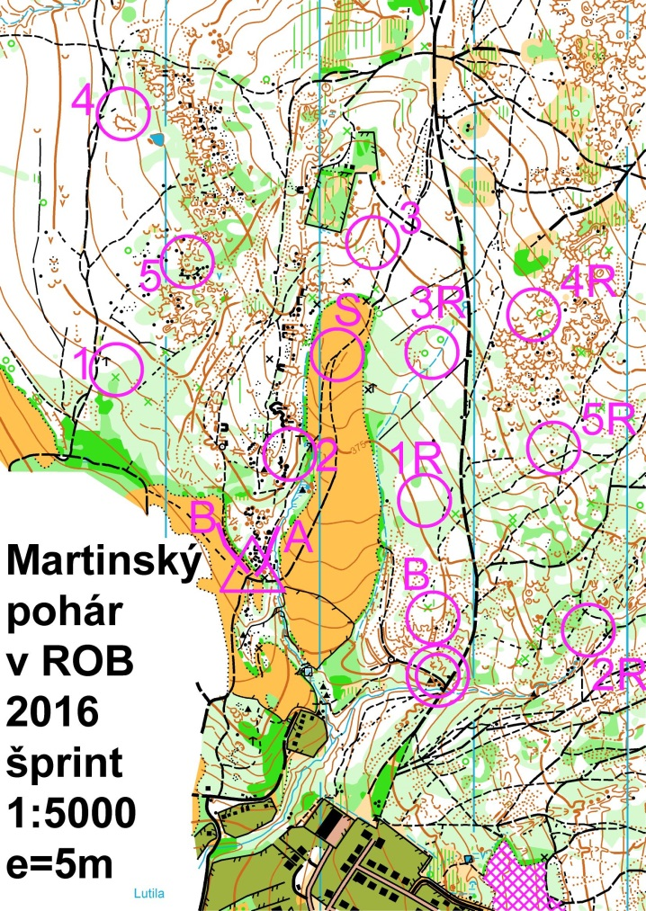
Šprint trate

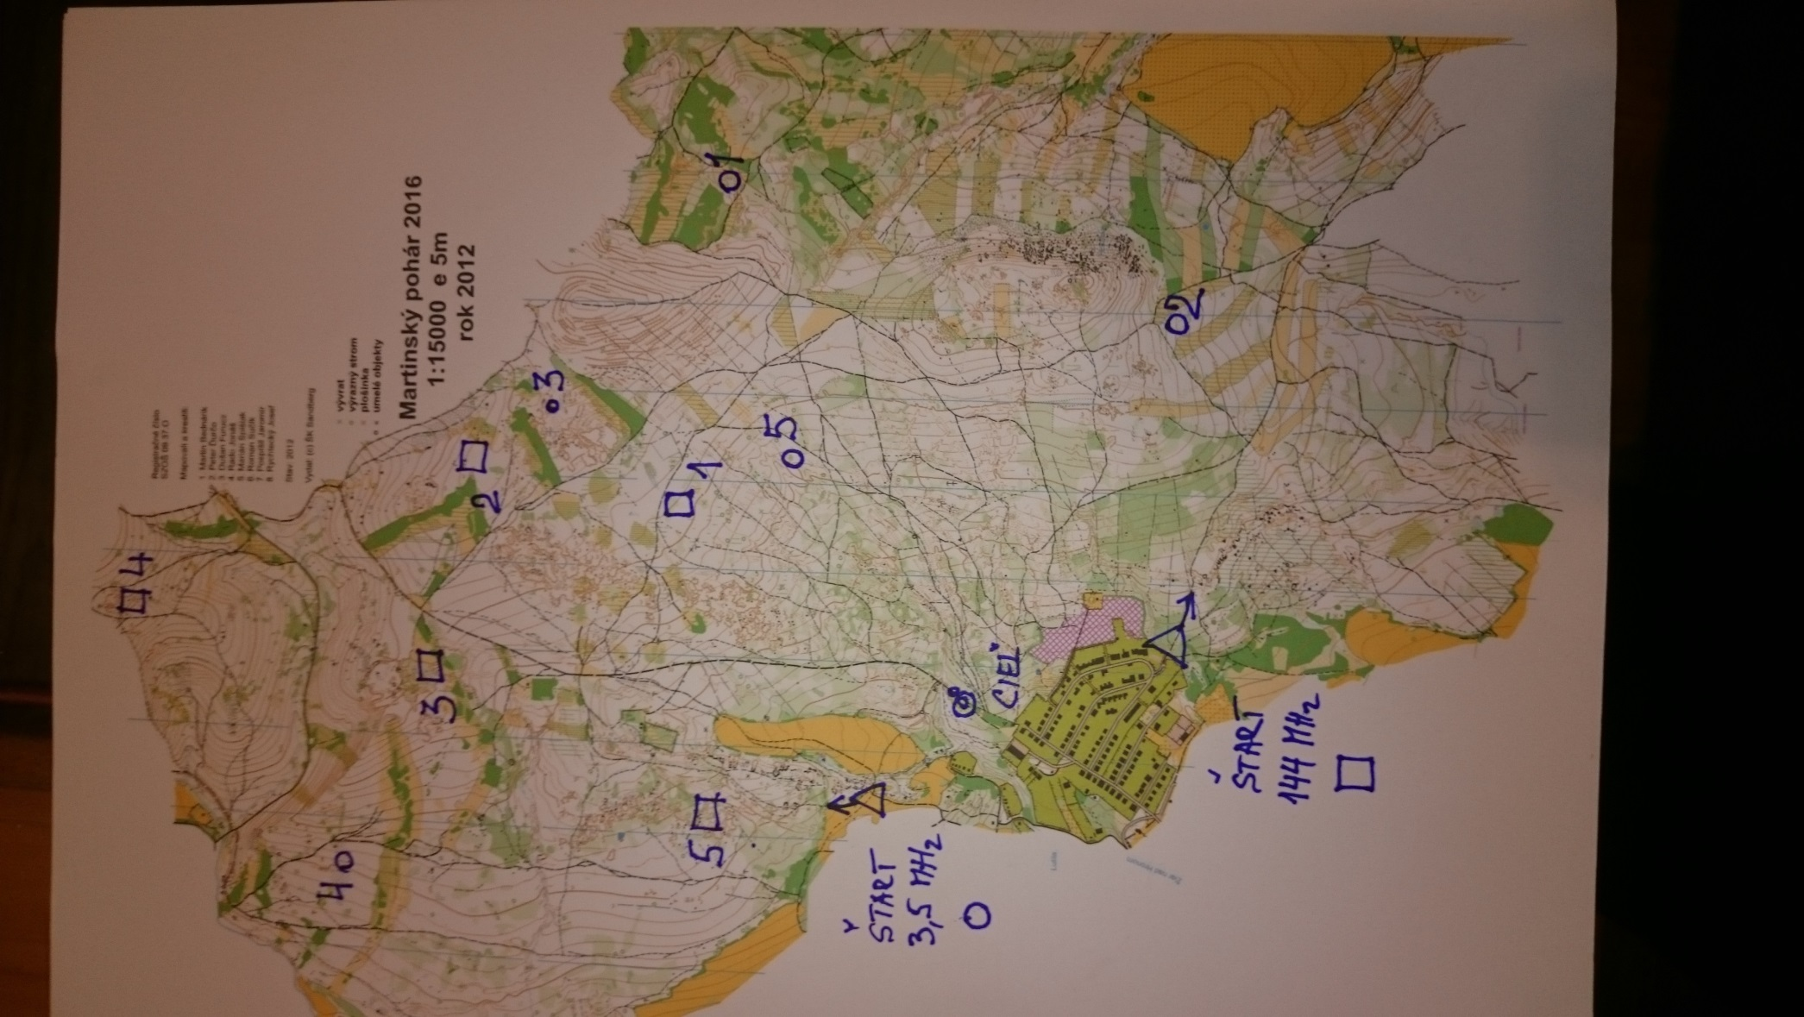
Trate sobota a nedeľa juniori a dospelí a veteráni
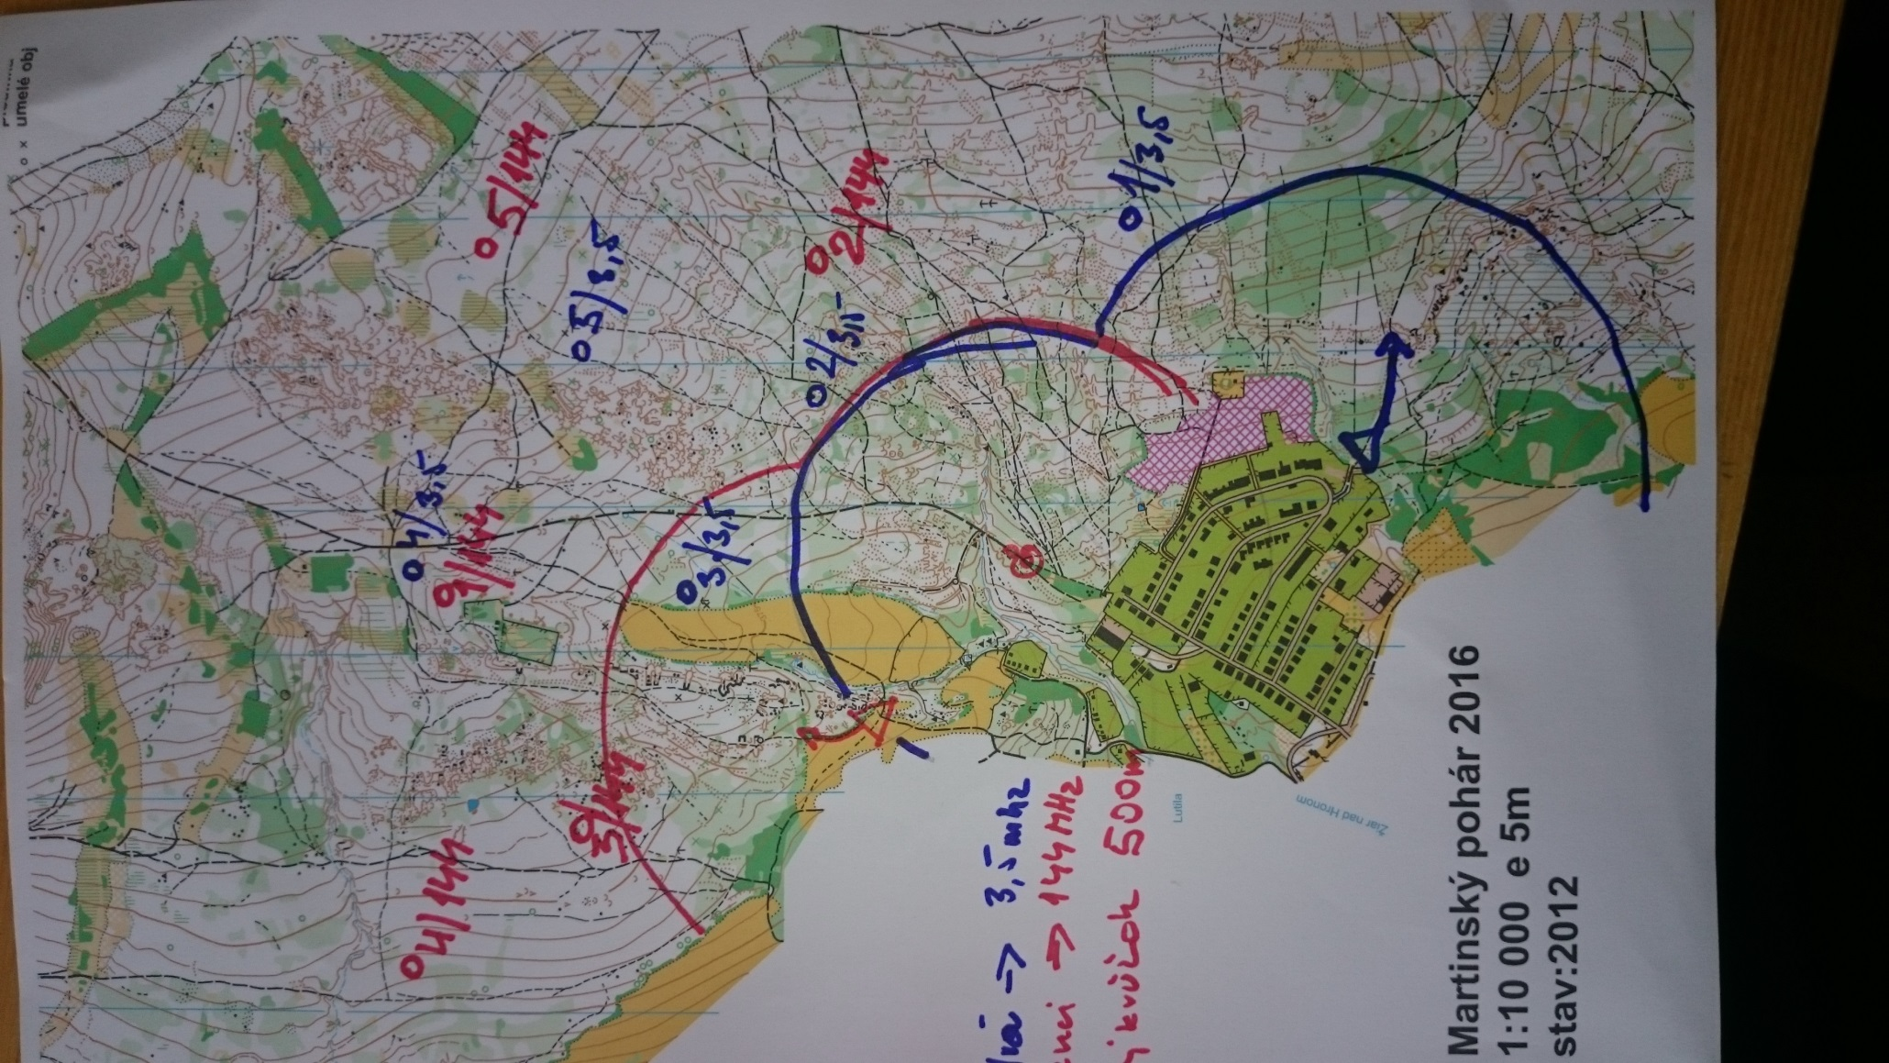
žiacké trate sobota a nedeľa klasika

